六一亲子活动

1. 活动背景

临近六一儿童节，目前，作为父母工作比较忙，陪伴孩子的时间有限，为了能够让父母更好去陪伴孩子成长决定在六一当前，举办一次六一儿童节酒店亲子互动项目，泳池、游乐园、户外拓展体验活动，增加自身酒店品牌的曝光。

1. 活动目标

增加酒店品牌曝光

增加酒店粉丝@三亚海棠湾君悦酒店

增加酒店的餐饮的销售@三亚海棠湾君悦酒店

通过这次活动，来为后续品牌曝光，来做素材准备

1. 活动主题

#亲子运动会，相约君悦 #

1. 活动时间

策划时间：5月23—27日

执行时间：5月28日—6月1日

1. 活动受众

海南岛地区3～12岁亲子家庭

1. 活动形式

关注并转发微博，6月1日当天，抽取10名家庭，为每个家庭的孩子送上小天才手表

1. 活动内容

三亚海棠湾君悦酒店推出#亲子运动会，相约君悦 # #六一儿童节# 主题活动，关注@三亚海棠湾君悦酒店，并转发本条微博，6月1日当日，抽取10名家庭，为每个家庭的孩子送上小天才手表。

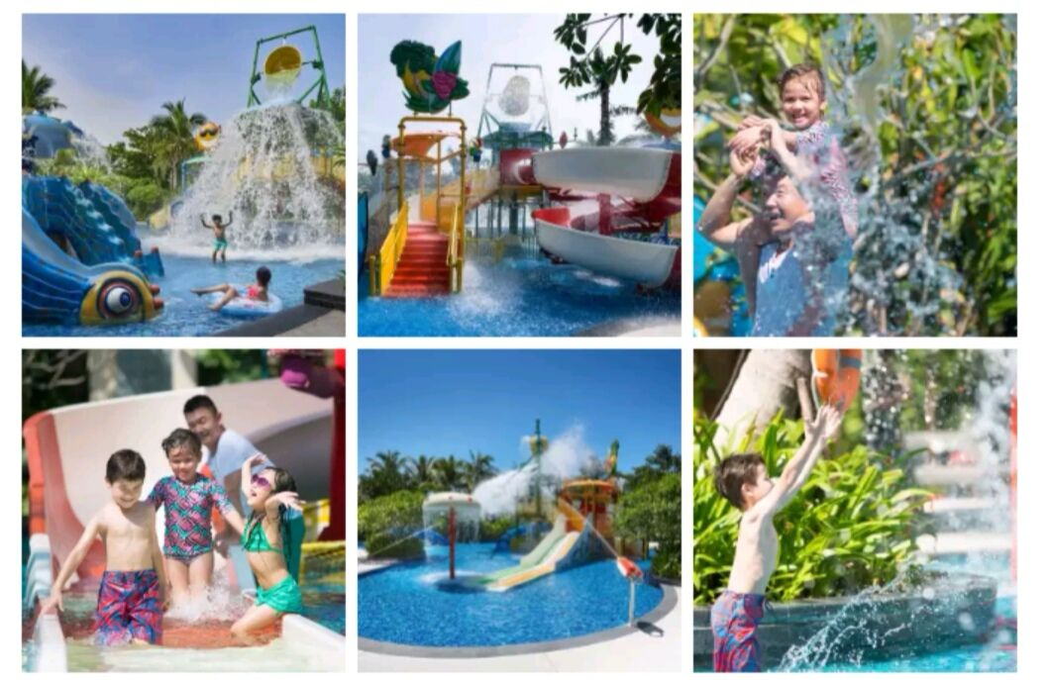

1. 推广渠道

自由渠道，酒店员工通过转发朋友微信朋友圈积攒，微博转发

粉丝通：需要去开通

粉丝头条：

1. 费用预算

礼品：10个小天才电话手表，单价1500，总价15000元

九、推广渠道：

微博大号：本地资讯类微博大号

|  |  |  |  |  |  |  |
| --- | --- | --- | --- | --- | --- | --- |
| 昵称 | 粉丝量 | 转发量 | 评论量 | 点赞量 | 链接 | 价格 |
|  |  |  |  |  |  |  |

1. 效果预估

曝光量：==阅读量

参数人数：==转发量

粉丝增长量：==转发量

销售额：根据情况预估